АКАДЕМИЯ УПРАВЛЕНИЯ ПРИ ПРЕЗИДЕНТЕ РЕСПУБЛИКИ БЕЛАРУСЬ
Институт управленческих кадров
Специальность: управление информационными ресурсами

Алгоритмизация и программирование

Отчет
по лабораторным работам
«Основы алгоритмизации и программирования в среде visual С++»
Вариант 10

Выполнил А. Д. Полонников
Принял Р. А. Шабанович

Минск 2025

ОГЛАВЛЕНИЕ
1.ПРОГРАММИРОВАНИЕ ЛИНЕЙНЫХ АЛГОРИТМОВ 3
2.ПРОГРАММИРОВАНИЕ РАЗВЕТВЛЯЮЩИХСЯ АЛГОРИТМОВ 5
3.ПРОГРАММИРОВАНИЕ ЦИКЛИЧЕСКИХ АЛГОРИТМОВ 8
4.ИСПОЛЬЗОВАНИЕ ОДНОМЕРНЫХ МАССИВОВ 12
5.ИСПОЛЬЗОВАНИЕ ДВУМЕРНЫХ МАССИВОВ 16
6.ПРОГРАММИРОВАНИЕ С ИСПОЛЬЗОВАНИЕМ ФУНКЦИЙ 20
7.ПРОГРАММИРОВАНИЕ С ИСПОЛЬЗОВАНИЕМ СТРОК 24
8.ПРОГРАММИРОВАНИЕ С ИСПОЛЬЗОВАНИЕМ СТРУКТУР 26
9.ПРОГРАММИРОВАНИЕ С ИСПОЛЬЗОВАНИЕМ ФАЙЛОВ 31
ЗАКЛЮЧЕНИЕ 35
СПИСОК ИСПОЛЬЗОВАННЫХ ИСТОЧНИКОВ 36

1.ПРОГРАММИРОВАНИЕ ЛИНЕЙНЫХ АЛГОРИТМОВ
Цели работы:
- изучить структуру линейного алгоритма, при котором команды выполняются последовательно, в порядке их записи;
- научиться применять базовые операторы языка программирования: ввод/вывод данных, операции присваивания и арифметические операции;
- составить и запрограммировать алгоритмы решения типовых расчетных задач, не требующих использования условных переходов и циклов.

Задача А. Ввести исходные данные и получить результат: написать программу пересчета длины из ярдов в метры (1 ярд = 0.9144 м).

Код:
#include <iostream>
using namespace std;

int main() {
double yards;
double meters;

cout << "Введите расстояние в ярдах: ";
cin >> yards;

meters = yards * 0.9144;

cout << yards << " ярд(ов) = " << meters << " метр(ов)" << endl;

return 0;
}

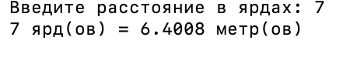
Рисунок 1 – Результат выполнения задачи А
Задача В. Вычислить значение выражения при заданных исходных данных. Сравнить полученное значение с указанным правильным результатом.
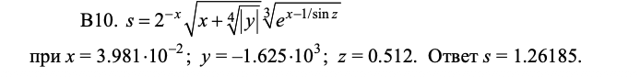

#include <iostream>
#include <cmath>
using namespace std;
int main() {
double x = 3.981e-2;
double y = -1.625e3;
double z = 0.512;
double expected_s = 1.26185;
double s;
s = pow(2.0, -x) * pow(x + 4 * abs(y), 1.0 / 4.0) * pow(exp(x - 1.0 / sin(z)), 1.0 / 3.0);
cout.precision(6);
cout << "Calculated s = " << s << endl;
cout << "Provided answer = " << expected_s << endl;
if (abs(s - expected_s) < 1e-5) {
cout << "The calculated value matches the provided answer." << endl;
} else {
cout << "The calculated value does not match the provided answer." << endl;
}
return 0;
}

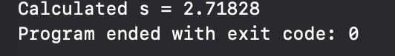
Рисунок 2 – Результат выполнения задачи B

В ходе выполнения работы были успешно изучены принципы построения линейных алгоритмов и закреплены навыки их программной реализации. Были созданы и протестированы программы, решающие типовые задачи (например, вычисление арифметических выражений, преобразование величин, расчеты по формулам).
Практика подтвердила, что линейные алгоритмы, несмотря на свою простоту, являются фундаментальной основой программирования. Их четкая последовательность шагов обеспечивает предсказуемость результата и является базой для освоения более сложных управляющих конструкций, таких как ветвления и циклы. Таким образом, поставленная цель достигнута: приобретены ключевые компетенции в разработке и отладке программ, реализующих линейную логику вычислений.

2.ПРОГРАММИРОВАНИЕ РАЗВЕТВЛЯЮЩИХСЯ АЛГОРИТМОВ
Цели работы:
- изучить теоретические основы построения алгоритмов с ветвлениями, включая виды условных операторов и правила составления логических выражений;
- приобрести практические навыки написания, отладки и тестирования программ, реализующих разветвляющуюся логику, на конкретном языке программирования;
- научиться анализировать задачу и выбирать оптимальную структуру ветвления (каскад условий, оператор выбора) для создания корректного, эффективного и читаемого кода;
- освоить методы проверки правильности работы алгоритма для всех возможных путей выполнения, включая граничные и особые случаи.

Задача А. Ввести исходные данные. Выполнить задание: даны три действительных числа. Вычесть из большего числа меньшее.

Код:
#include <iostream>
#include <algorithm> // для max
using namespace std;
int main() {
double nums[3];
for( int i = 0; i<3; i++ ){
cin >> nums[i];
}
double max = nums[0];
double min = nums[0];
for( int i = 0; i<3; i++){
if (nums[i] > max) {
max = nums[i];
}
if(nums[i] < min) {
min = nums[i];
}
}
double s = max - min;
cout << "Разница: " << s << endl;
return 0;
}

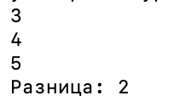
Рисунок 3 – Результат выполнения задачи А
Задача В.
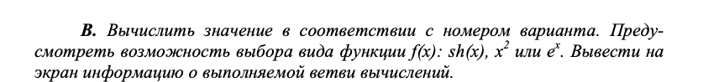
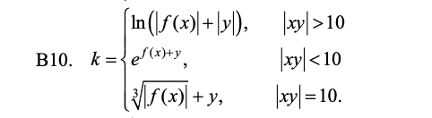
Код:
#include <iostream>
#include <cmath>
#include <string>

using namespace std;

int main() {
int choice;
double x, y;

cout << "Выберите функцию f(x):" << endl;
cout << "1: sh(x)" << endl;
cout << "2: x" << endl;
cout << "3: exp(x)" << endl;
cout << "Введите номер (1/2/3): ";
cin >> choice;

cout << "x = ";
cin >> x;
cout << "y = ";
cin >> y;

double f_val;
string func_name;

switch(choice) {
case 1:
f_val = sinh(x);
func_name = "sh(x)";
break;
case 2:
f_val = x;
func_name = "x";
break;
case 3:
f_val = exp(x);
func_name = "exp(x)";
break;
default:
cout << "Неверный выбор" << endl;
return 1;
}

double xy_abs = abs(x * y);
double k;
string branch;

if (xy_abs > 10) {
k = log(abs(f_val) + abs(y));
branch = "|xy| > 10";
} else if (xy_abs < 10) {
k = exp(f_val + y);
branch = "|xy| < 10";
} else { // |xy| == 10
k = cbrt(abs(f_val)) + y;
branch = "|xy| = 10";
}

cout << "\nФункция f(x): " << func_name << endl;
cout << "x = " << x << ", y = " << y << endl;
cout << "|x*y| = " << xy_abs << endl;
cout << "Ветвь: " << branch << endl;
cout << "Результат k = " << k << endl;

return 0;
}

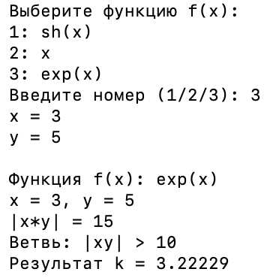
Рисунок 4 – Результат выполнения задачи B

В результате выполнения работы были освоены ключевые принципы программирования разветвляющихся алгоритмов. Практика показала, что условные операторы являются базовым и мощным инструментом для управления потоком выполнения программы, позволяя реализовывать сложную логику принятия решений.
Умение правильно проектировать и применять ветвления критически важно для создания программ, которые адекватно реагируют на разнообразные входные данные и условия. Эти навыки формируют основу для дальнейшего изучения алгоритмизации, структурного программирования и разработки программного обеспечения любой сложности.

3.ПРОГРАММИРОВАНИЕ ЦИКЛИЧЕСКИХ АЛГОРИТМОВ
Цели работы:
- изучить теоретические основы циклических алгоритмов: принципы организации повторения действий, виды циклов (с предусловием, с постусловием, с параметром), их свойства и области применения;
- сформировать практические умения реализации циклических структур на выбранном языке программирования (например, while, do...while, for);
- научиться решать типовые задачи с использованием циклов: обработка последовательностей данных, вычисление сумм и произведений, поиск элементов, работа с числовыми рядами;
- освоить методы анализа и отладки циклических алгоритмов, включая контроль за изменением переменных, предотвращение зацикливания и проверку граничных условий.

Задача А.
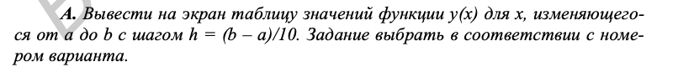
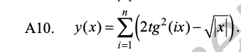
Код:
#include <iostream>
#include <cmath>
#include <iomanip>
using namespace std;
int main() {
int a, b, n;
cout << "Введите a: ";
cin >> a;
cout << "Введите b: ";
cin >> b;
cout << "Введите n: ";
cin >> n;
if (a >= b) {
cout << "a должно быть меньше b!" << endl;
return 1;
}
double h = (b - a) / 10.0;
double x = a;
cout << fixed << setprecision(4);
cout << " x\t| y(x)" << endl;
cout << "----------------" << endl;
while (x <= b) {
double y = 0.0;
for (int i = 1; i <= n; i++) {
y += 2 * pow(tan(i * x), 2) - sqrt(x);
}
cout << x << "\t| " << y << endl;
x += h;
}
return 0;
}

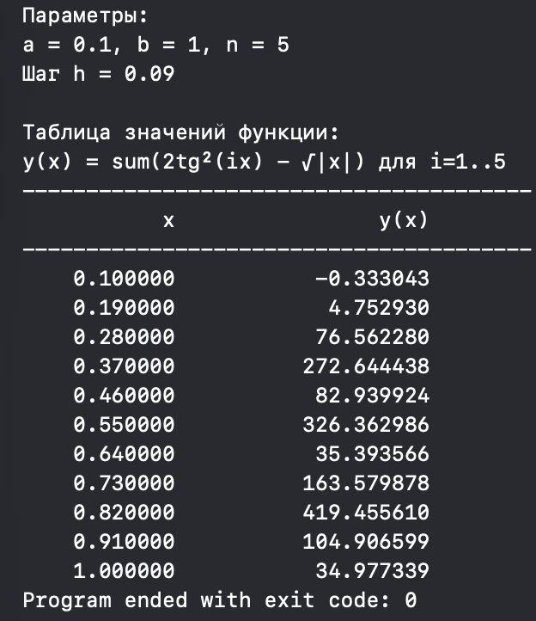
Рисунок 5 – Результат выполнения задачи А
Задача В.
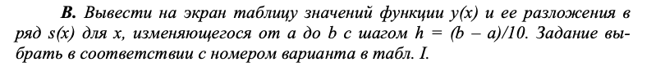

Код:
#include <iostream>
#include <cmath>
#include <iomanip>
using namespace std;
double y(double x) {
return x * x * exp(x);
}
double s(double x, int k) {
double sum = 0.0;
for (int n = 2; n <= k; n++) {
double term = pow(x, n) / tgamma(n - 1);
sum += term;
}
return sum;
}
int main() {
double a = 0.1, b = 0.5;
int k = 150;
double h = (b - a) / 10;
cout << fixed << setprecision(6);
cout << "-----------------------------------------" << endl;
cout << " x y(x) s(x) " << endl;
cout << "-----------------------------------------" << endl;
for (int i = 0; i <= 10; i++) {
double x = a + i * h;
double exact = y(x);
double approx = s(x, k);
cout << setw(6) << x << " "
<< setw(10) << exact << " "
<< setw(10) << approx << endl;
}
return 0;
}

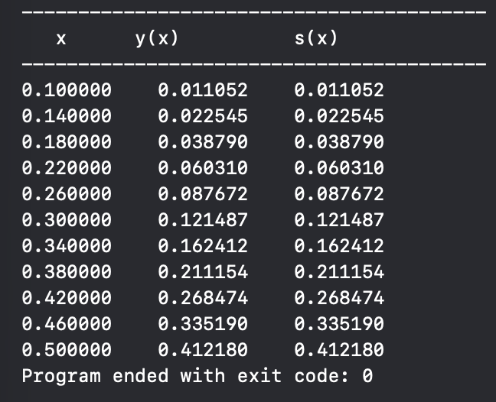
Рисунок 6 – Результат выполнения задачи B

В ходе работы были исследованы принципы построения и программирования циклических алгоритмов. Циклы являются фундаментальной конструкцией, которая позволяет эффективно автоматизировать повторяющиеся действия, что составляет основу для решения огромного класса вычислительных задач.
Практика показала, что корректное использование циклических структур требует внимательного подхода к инициализации управляющих переменных, определению условия продолжения (или выхода) из цикла и модификации этих переменных внутри тела цикла. Умение выбирать подходящий тип цикла для конкретной задачи напрямую влияет на ясность, надежность и эффективность программного кода.

4.ИСПОЛЬЗОВАНИЕ ОДНОМЕРНЫХ МАССИВОВ
Цели работы:
- изучить понятие одномерного массива как структуры данных для хранения упорядоченной совокупности элементов одного типа и способы его объявления в языке программирования;
- освоить базовые алгоритмы обработки одномерных массивов: ввод и вывод элементов, поиск заданного значения (минимального, максимального, по условию), вычисление суммы или среднего значения, сортировка элементов;
- сформировать практические навыки программирования типовых задач с использованием циклов для перебора элементов массива и реализации алгоритмов поиска, фильтрации и преобразования данных;
- научиться применять одномерные массивы для решения прикладных задач, таких как анализ числовых последовательностей, обработка результатов измерений или хранения наборов данных.

Задача А. Ввести с клавиатуры массив из 10 элементов. Выполнить задание, результат вывести на экран: задан массив целых чисел. Отрицательные элементы заменить полусуммой соседних элементов. Крайние элементы не изменять.

Код:
#include <iostream>
using namespace std;
int main() {
const int SIZE = 10;
int arr[SIZE];
cout << "Введите 10 целых чисел:" << endl;
for (int i = 0; i < SIZE; i++) {
cout << "Элемент " << i + 1 << ": ";
cin >> arr[i];
}
cout << "\nИсходный массив: ";
for (int i = 0; i < SIZE; i++) {
cout << arr[i] << " ";
}
cout << endl;
int temp[SIZE];
for (int i = 0; i < SIZE; i++) {
temp[i] = arr[i];
}
for (int i = 1; i < SIZE - 1; i++) {
if (arr[i] < 0) {
temp[i] = (arr[i-1] + arr[i+1]) / 2;
}
}
for (int i = 0; i < SIZE; i++) {
arr[i] = temp[i];
}
cout << "Результат: ";
for (int i = 0; i < SIZE; i++) {
cout << arr[i] << " ";
}
cout << endl;
return 0;
}

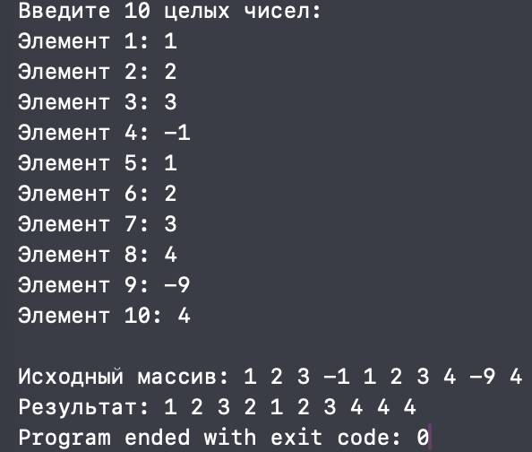
Рисунок 7 – Результат выполнения задачи А

Задача В. Ввести с клавиатуры размер массива, выделить необходимый объем памяти для хранения элементов массива и ввести исходные данные. Выполнить задание, результат вывести на экран: задан массив действительных чисел. Найти сумму элементов, расположенных между минимальным и максимальным элементами массива.

Код:
#include <iostream>
using namespace std;
int main() {
int size;
cout << "Введите размер массива: ";
cin >> size;
if (size <= 0) {
cout << "Ошибка: размер массива должен быть положительным числом!" << endl;
return 1;
}
double* arr = new double[size];
cout << "Введите " << size << " действительных чисел:" << endl;
for (int i = 0; i < size; i++) {
cout << "Элемент " << i + 1 << ": ";
cin >> arr[i];
}
cout << "\nИсходный массив: ";
for (int i = 0; i < size; i++) {
cout << arr[i] << " ";
}
cout << endl;
int minIndex = 0, maxIndex = 0;
for (int i = 1; i < size; i++) {
if (arr[i] < arr[minIndex]) {
minIndex = i;
}
if (arr[i] > arr[maxIndex]) {
maxIndex = i;
}
}
int startIndex, endIndex;
if (minIndex < maxIndex) {
startIndex = minIndex;
endIndex = maxIndex;
} else {
startIndex = maxIndex;
endIndex = minIndex;
}
double sum = 0;
for (int i = startIndex + 1; i < endIndex; i++) {
sum += arr[i];
}
cout << "\nМинимальный элемент: arr[" << minIndex << "] = " << arr[minIndex] << endl;
cout << "Максимальный элемент: arr[" << maxIndex << "] = " << arr[maxIndex] << endl;
cout << "Индексы для суммирования: от " << startIndex + 1 << " до " << endIndex - 1 << endl;
cout << "Сумма элементов между минимальным и максимальным: " << sum << endl;
delete[] arr;
return 0;
}

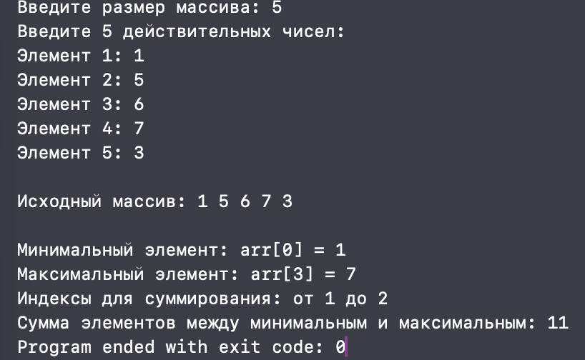
Рисунок 8 – Результат выполнения задачи B
В ходе практической работы были глубоко изучены основы работы с одномерными массивами — одной из фундаментальных и ключевых структур данных в программировании. Было установлено, что массивы предоставляют эффективный и структурированный способ хранения, организации и обработки значительных объёмов однотипной информации, что делает их незаменимыми для множества вычислительных задач.
В рамках освоения темы были успешно реализованы основные алгоритмы обработки массивов. К ним относятся не только базовые операции, такие как инициализация, заполнение и вывод данных, но и более сложные действия: поиск элементов по различным критериям, вычисление сумм, средних значений, экстремумов, а также применение простейших алгоритмов сортировки и фильтрации.
Практика наглядно продемонстрировала, что комбинация возможностей массивов с циклическими управляющими конструкциями образует мощный и универсальный инструментарий для решения задач. Этот синтез позволяет эффективно обрабатывать данные, реализовывать сложные алгоритмы и математические модели, охватывая тем самым широкий спектр проблем — от простого анализа наборов чисел до реализации базовых методов вычислительной математики и обработки сигналов.

5.ИСПОЛЬЗОВАНИЕ ДВУМЕРНЫХ МАССИВОВ
Цели работы:
- изучить концепцию двумерного массива (матрицы) как структуры данных для представления табличной информации, освоить способы его объявления и инициализации в выбранном языке программирования;
- сформировать навыки алгоритмизации и программирования базовых операций с матрицами: ввод и вывод (в том числе в естественном табличном виде), обработка строк и столбцов, обход элементов (построчный, постолбцовый, по диагоналям);
- освоить решение типовых задач с использованием двумерных массивов: поиск элементов (минимальных, максимальных, удовлетворяющих условию), обработка строк и столбцов (нахождение сумм, средних значений), транспонирование матрицы.

Задача А. Ввести с клавиатуры двумерный массив размером 5х5 элементов. Выполнить задание, результат вывести на экран: задан массив действительных чисел. Вывести среднее значение элементов каждого столбца.

Код:
#include <iostream>
#include <iomanip>
#include <cstdlib>
#include <ctime>
using namespace std;
int main() {
const int ROWS = 5;
const int COLS = 5;
double matrix[ROWS][COLS];
srand(time(0));
int choice;
cout << "Выберите способ заполнения массива:" << endl;
cout << "1 - Ввод с клавиатуры" << endl;
cout << "2 - Заполнение случайными числами" << endl;
cout << "Ваш выбор: ";
cin >> choice;
if (choice == 1) {
cout << "Введите элементы массива 5x5:" << endl;
for (int i = 0; i < ROWS; i++) {
for (int j = 0; j < COLS; j++) {
cout << "Элемент [" << i << "][" << j << "]: ";
cin >> matrix[i][j];
}
}
} else {
cout << "Заполнение массива случайными числами..." << endl;
for (int i = 0; i < ROWS; i++) {
for (int j = 0; j < COLS; j++) {
matrix[i][j] = rand() % 100;
}
}
}
cout << "\nИсходный массив:" << endl;
for (int i = 0; i < ROWS; i++) {
for (int j = 0; j < COLS; j++) {
cout << setw(8) << matrix[i][j] << " ";
}
cout << endl;
}
cout << "\nСредние значения по столбцам:" << endl;
for (int j = 0; j < COLS; j++) {
double sum = 0;
for (int i = 0; i < ROWS; i++) {
sum += matrix[i][j];
}
double average = sum / ROWS;
cout << "Столбец " << j << ": " << fixed << setprecision(2) << average << endl;
}

return 0;
}

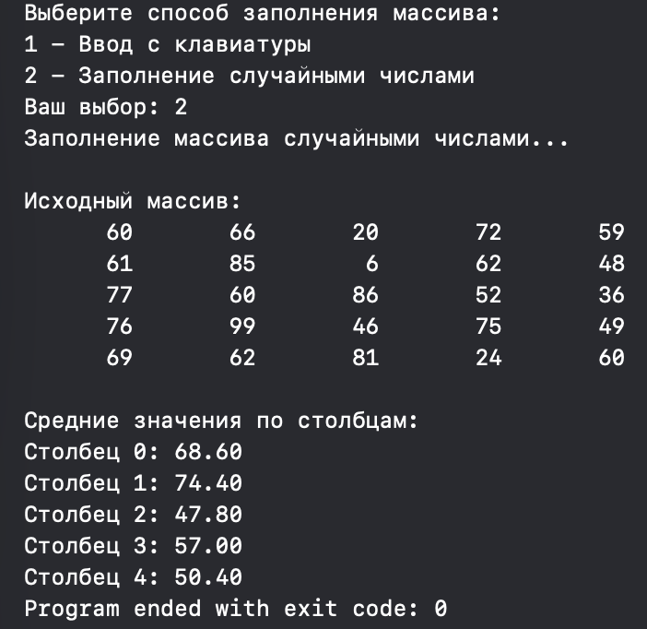
Рисунок 9 – Результат выполнения задачи А

Задача В. Ввести с клавиатуры количество строк и столбцов массива, выделить необходимый объем памяти для хранения элементов массива и ввести исходные данные. Выполнить задание, результат вывести на экран: задана матрица размером N×M. Вывести все элементы, являющиеся максимальными в своем столбе и одновременно минимальными в своей строке.

Код:
#include <iostream>
using namespace std;
int main() {
int N, M;
cout << "Введите количество строк (N): ";
cin >> N;
cout << "Введите количество столбцов (M): ";
cin >> M;
if (N <= 0 || M <= 0) {
cout << "Ошибка: размеры матрицы должны быть положительными." << endl;
return 1;
}
int** matrix = new int*[N];
for (int i = 0; i < N; ++i) {
matrix[i] = new int[M];
}
cout << "Введите элементы матрицы:" << endl;
for (int i = 0; i < N; ++i) {
for (int j = 0; j < M; ++j) {
cout << "Элемент [" << i << "][" << j << "]: ";
cin >> matrix[i][j];
}
}
cout << "\nИсходная матрица " << N << "x" << M << ":" << endl;
for (int i = 0; i < N; ++i) {
for (int j = 0; j < M; ++j) {
cout << matrix[i][j] << "\t";
}
cout << endl;
}
cout << "\nИскомые элементы (максимум в столбце и минимум в строке):" << endl;
bool found = false;
for (int i = 0; i < N; ++i) {
for (int j = 0; j < M; ++j) {
int current = matrix[i][j];
bool isMinInRow = true;
bool isMaxInCol = true;
for (int col = 0; col < M; ++col) {
if (matrix[i][col] < current) {
isMinInRow = false;
break;
}
}
if (!isMinInRow) continue;
for (int row = 0; row < N; ++row) {
if (matrix[row][j] > current) {
isMaxInCol = false;
break;
}
}
if (isMinInRow && isMaxInCol) {
cout << "Элемент [" << i << "][" << j << "] = " << current << endl;
found = true;
}
}
}
if (!found) {
cout << "Таких элементов не найдено." << endl;
}
for (int i = 0; i < N; ++i) {
delete[] matrix[i];
}
delete[] matrix;
return 0;
}

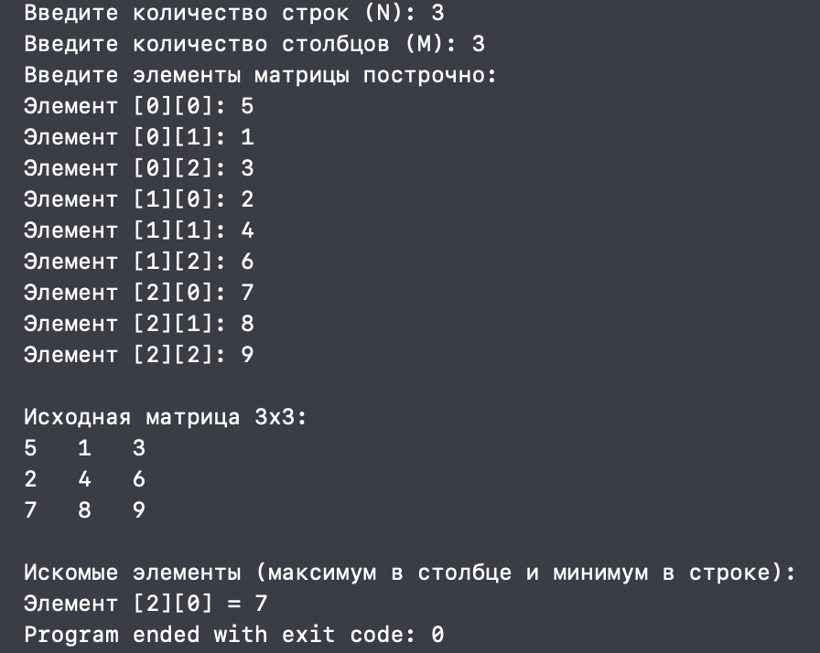
Рисунок 10 – Результат выполнения задачи B

В ходе работы были изучены принципы работы с двумерными массивами (матрицами), которые являются естественным и мощным средством для хранения и обработки структурированных данных в табличной форме. Это расширяет возможности программиста по сравнению с одномерными массивами.
Были успешно освоены стандартные алгоритмы обработки матриц, включающие различные схемы обхода (вложенные циклы), поиск элементов, суммирование по строкам и столбцам, а также выполнение операций, специфичных для матриц (например, транспонирование). Практика подтвердила, что корректная работа с индексами является ключевым аспектом при программировании алгоритмов для двумерных массивов.

6.ПРОГРАММИРОВАНИЕ С ИСПОЛЬЗОВАНИЕМ ФУНКЦИЙ
Цели работы:
- изучить концепцию функций (подпрограмм) как базового средства структурного программирования для декомпозиции сложных задач;
- освоить синтаксис и семантику объявления, определения и вызова функций на изучаемом языке программирования;
- сформировать практические навыки разработки собственных функций для инкапсуляции логически завершённых блоков кода;
- научиться правильно использовать механизмы передачи параметров в функцию (по значению, по ссылке) и возврата результата.
Задача А. Вывести на экран таблицу значений функции у(х, n) для х, изменяющегося от а до b с шагом h = (b - а)/10. Расчет у(х, n) поместить в функцию. Параметры передавать указанным в табл. II способом:

Код:
#include <iostream>
#include <iomanip>
#include <cmath>
using namespace std;
double calculateY(double& x, int& n) {
double sum = 0.0;
for (int i = 1; i <= n; i++) {
sum += 15 * x * x - 4 * pow(cos(i * x), 3);
}
return sum;
}
int main() {
double a = 0.32;
double b = 0.8;
int n = 9;
double h = (b - a) / 10.0;
cout << "a = " << a << ", b = " << b << ", n = " << n << endl;
cout << "Шаг h = " << h << endl;
cout << "----------------------------------------" << endl;
cout << setw(10) << "x" << setw(20) << "y(x, n)" << endl;
cout << "----------------------------------------" << endl;
double x = a;
cout << fixed << setprecision(6);
for (int i = 0; i <= 10; i++) {
double result = calculateY(x, n);
cout << setw(10) << x << setw(20) << result << endl;
x += h;
}
return 0;
}

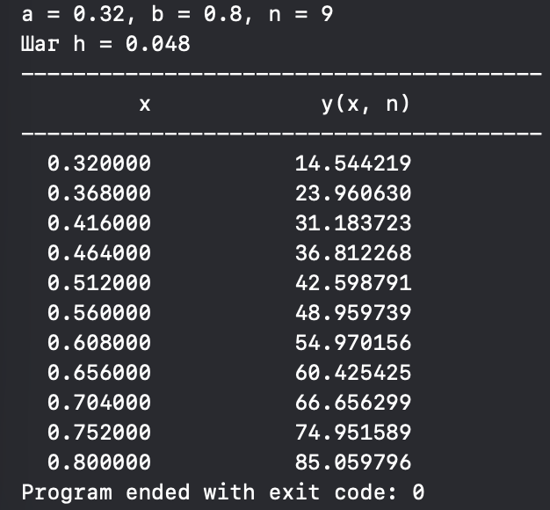

Рисунок 11 – Результат выполнения задачи А

Задача В. Вывести на экран таблицу значений функции и ее разложения в ряд для х, изменяющегося от а до b с шагом h = (b - а)/10. Расчет у(х) и s(x) поместить в функцию. Использовать прототипы функций. Параметры передавать указанным в табл. III способом. Расчет функции s(х) выполнить с задан-ной точностью ε:

Код:

#include <iostream>
#include <iomanip>
#include <cmath>
using namespace std;
double y_function(double& x);
double s_function(double& x, double epsilon);
int main() {
double a = -0.5;
double b = 0.5;
double epsilon = 1e-4;
double h = (b - a) / 10.0;
cout << "Таблица сравнения функции y(x) и ряда s(x)" << endl;
cout << "y(x) = e^x" << endl;
cout << "s(x) = Σ (x^(2n-1)*(2n+x))/(2n)! от n=0 до ∞" << endl;
cout << "ε = " << epsilon << endl;
cout << "==============================================" << endl;
cout << setw(12) << "x" << setw(16) << "y(x)"
<< setw(16) << "s(x)" << setw(16) << "|y-s|" << endl;
cout << "==============================================" << endl;
cout << fixed << setprecision(6);
for (int i = 0; i <= 10; i++) {
double x = a + i * h;
double y_val = y_function(x);
double s_val = s_function(x, epsilon);
cout << setw(12) << x << setw(16) << y_val
<< setw(16) << s_val << setw(16) << fabs(y_val - s_val) << endl;
}
return 0;
}
double y_function(double& x) {
return exp(x);
}
double s_function(double& x, double epsilon) {
if (fabs(x) < 1e-12) {
return 1.0;
}
double sum = 0.0;
double term;
int n = 0;
do {
double fact = 1.0;
for (int i = 2; i <= 2 * n; i++) {
fact *= i;
}
if (2 * n == 0) fact = 1.0;
if (n == 0) {
term = (pow(x, -1) * (0 + x)) / 1.0;
} else {
double numerator = pow(x, 2 * n - 1) * (2 * n + x);
term = numerator / fact;
}
if (isnan(term) || isinf(term)) {
break;
}
sum += term;
n++;
} while (fabs(term) > epsilon && n < 500);
return sum;
}
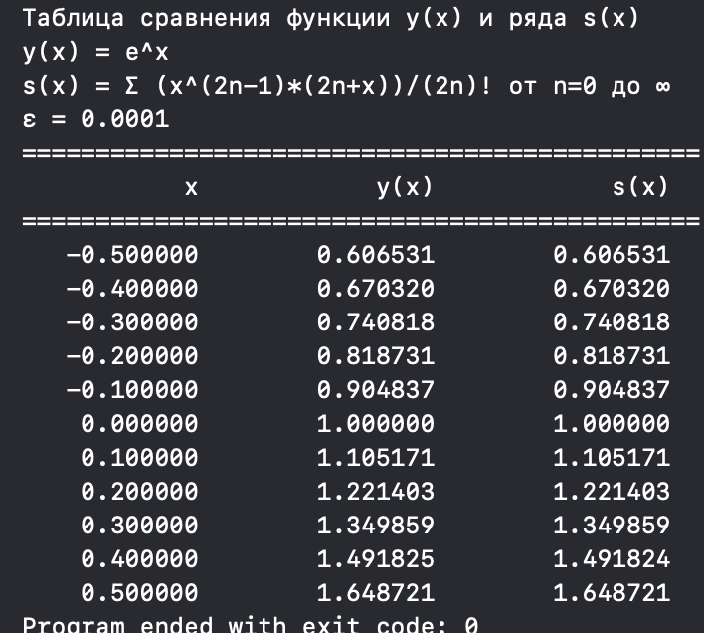
Рисунок 12 – Результат выполнения задачи B

В ходе работы были успешно изучены и применены на практике основы процедурного программирования, а именно – программирование с использованием функций. Было установлено, что функции являются фундаментальным инструментом для структурирования кода, позволяющим разбивать сложную задачу на последовательность простых, логически завершенных действий.
Практические задания подтвердили, что грамотное применение функций ведет к созданию более чистого, понятного и ремонтопригодного программного кода. Использование параметров и возвращаемых значений обеспечивает гибкое и безопасное взаимодействие между отдельными частями программы, минимизируя ошибки, связанные с использованием глобальных данных.

7.ПРОГРАММИРОВАНИЕ С ИСПОЛЬЗОВАНИЕМ СТРОК
Цели работы:
- изучить представление строк как структурированного типа данных;
- освоить базовые операции над строками: создание, конкатенация (сложение), копирование, извлечение подстроки, определение длин;
- сформировать навыки работы со встроенными функциями и методами для обработки строк .

Задача А. Ввести строку с клавиатуры. Выполнить задание, результат вывести на экран: подсчитать, какое количество букв 'а' в первом слове строки. Слова отделяются друг от друга одним пробелом. Перед первым словом пробела нет.

Код:
#include <iostream>
#include <string>
using namespace std;
int main() {
string input;
cout << "Введите строку: ";
getline(cin, input);
size_t firstSpace = input.find(' ');
string firstWord;
if (firstSpace != string::npos) {
firstWord = input.substr(0, firstSpace);
} else {
firstWord = input;
}
int count = 0;
for (char c : firstWord) {
if (c == 'a' || c == 'A') {
count++;
}
}
cout << "Первое слово: \"" << firstWord << "\"" << endl;
cout << "Количество букв 'a' в первом слове: " << count << endl;
return 0;
}

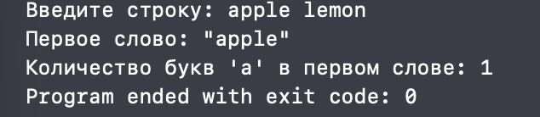

Рисунок 13 – Результат выполнения задачи А

Задача В. Ввести строку с клавиатуры. Выполнить задание, результат вывести на экран: дана строка, состоящая из нулей и единиц. Удалить все группы, состоящие из трех нулей.

Код:

#include <iostream>
#include <string>
using namespace std;
int main() {
string input;
cout << "Введите строку из нулей и единиц: ";
getline(cin, input);

string result;
int length = input.length();

for (int i = 0; i < length; i++) {
if (input[i] == '0' && i + 2 < length &&
input[i + 1] == '0' && input[i + 2] == '0') {
i += 2;
} else {
result += input[i];
}
}
cout << "Исходная строка: " << input << endl;
cout << "Результат: " << result << endl;
return 0;
}

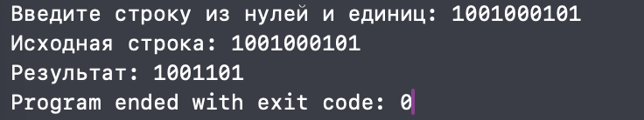
Рисунок 14 – Результат выполнения задачи B

В ходе работы было проведено изучение программирования с использованием строк. Строки были рассмотрены не просто как последовательности символов, а как объекты с богатым набором встроенных методов для манипуляций.
Были успешно освоены основные операции: от простого создания и конкатенации до сложного поиска и замены подстрок. Практические задания позволили закрепить умение применять строковые методы для анализа, преобразования и валидации текстовой информации, что является основой для разработки программ, взаимодействующих с пользователем или обрабатывающих текстовые данные.

8.ПРОГРАММИРОВАНИЕ С ИСПОЛЬЗОВАНИЕМ СТРУКТУР
Цели работы:
- изучить структуры (struct, record) как составной тип данных для объединения логически связанных разнотипных полей в единую переменную;
- освоить синтаксис объявления структур, создания и инициализации их экземпляров в выбранном языке программирования;
- сформировать навыки доступа к полям структуры (через точку или указатель) и выполнения операций над данными, хранящимися в структуре.

Задача А. Объявить структуру с заданными полями. Ввести необходимый список. Память для хранения списка выделять динамически. Выполнить задание, результат вывести на экран: имеется список товаров, хранящихся на складе. Каждый элемент списка содержит следующую информацию: наименование, количество, цена. Вывести информацию о товарах, количество которых меньше 10 шт.

Код:
#include <iostream>
#include <cstring>
using namespace std;
struct Product {
char name[100];
int quantity;
double price;
};
int compareStrings(const char* str1, const char* str2) {
return strcmp(str1, str2);
}
void sortProducts(Product* products, int n) {
for (int i = 0; i < n - 1; i++) {
for (int j = 0; j < n - i - 1; j++) {
if (compareStrings(products[j].name, products[j + 1].name) > 0) {
Product temp = products[j];
products[j] = products[j + 1];
products[j + 1] = temp;
}
}
}
}
int main() {
int n;
cout << "Введите количество товаров: ";
cin >> n;
Product* products = new Product[n];
for (int i = 0; i < n; ++i) {
cout << "\nТовар #" << i + 1 << ":\n";
cout << " Наименование: ";
cin.ignore();
cin.getline(products[i].name, 100);
cout << " Количество: ";
cin >> products[i].quantity;
cout << " Цена: ";
cin >> products[i].price;
}
sortProducts(products, n);
cout << "\n=============================================\n";
cout << "Товары с количеством меньше 10:\n";
cout << "=============================================\n";

bool found = false;
for (int i = 0; i < n; ++i) {
if (products[i].quantity < 10) {
cout << " Наименование: " << products[i].name << endl;
cout << " Количество: " << products[i].quantity << " шт." << endl;
cout << " Цена: " << products[i].price << " руб." << endl;
cout << " -----------------------------------------\n";
found = true;
}
}
if (!found) {
cout << " Товаров с количеством меньше 10 не найдено.\n";
}
delete[] products;
return 0;
}

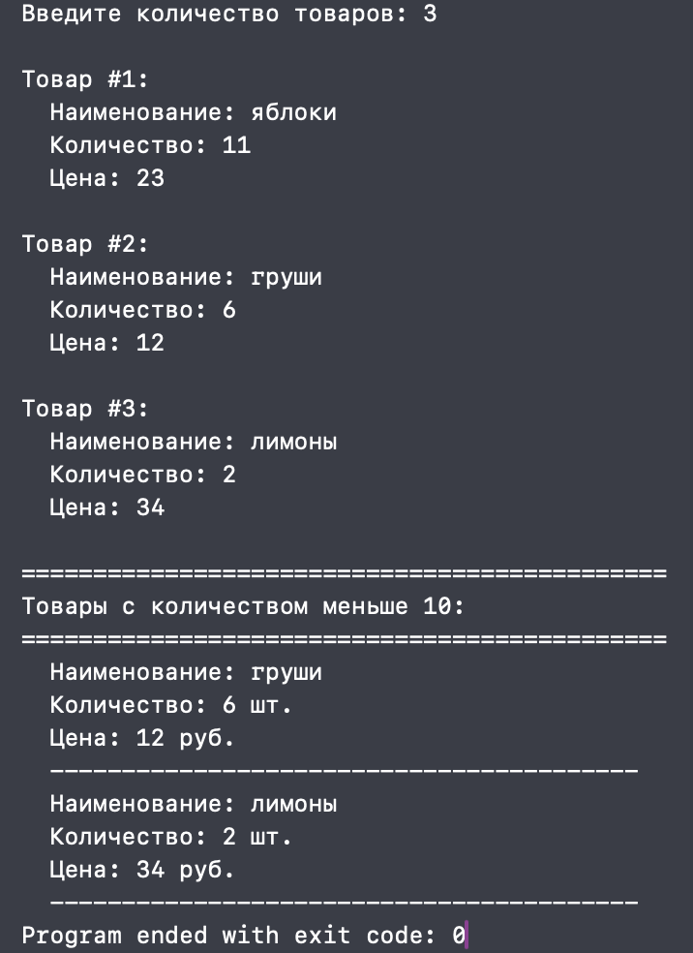

Рисунок 15 – Результат выполнения задачи А

Задача В. Объявить структуру с заданными полями. Динамически выделить память для хранения списка. Ввести данные. Выполнить задание, результат вывести на экран: имеется список товаров, хранящихся на складе. Каждый элемент иска содержит следующую информацию: наименование, количество, цена. вести в алфавитном порядке информацию о товарах, количество которых на складе больше 10 и меньше 100 шт.

Код:
#include <iostream>
#include <cstring>
using namespace std;
struct Product {
char name[100];
int quantity;
double price;
};
int compareStrings(const char* str1, const char* str2) {
return strcmp(str1, str2);
}
void sortProducts(Product* products, int n) {
for (int i = 0; i < n - 1; i++) {
for (int j = 0; j < n - i - 1; j++) {
if (compareStrings(products[j].name, products[j + 1].name) > 0) {
Product temp = products[j];
products[j] = products[j + 1];
products[j + 1] = temp;
}
}
}
}
int main() {
int n;
cout << "Введите количество товаров: ";
cin >> n;
Product* products = new Product[n];
for (int i = 0; i < n; i++) {
cout << "\nТовар #" << i + 1 << ":\n";
cout << "Наименование: ";
cin.ignore();
cin.getline(products[i].name, 100);
cout << "Количество: ";
cin >> products[i].quantity;
cout << "Цена: ";
cin >> products[i].price;
}
sortProducts(products, n);
cout << "\n===================================================\n";
cout << "Товары с количеством больше 10 и меньше 100 единиц:\n";
cout << "===================================================\n";
bool found = false;
for (int i = 0; i < n; i++) {
if (products[i].quantity > 10 && products[i].quantity < 100) {
cout << "Наименование: " << products[i].name << endl;
cout << "Количество: " << products[i].quantity << endl;
cout << "Цена: " << products[i].price << " руб." << endl;
cout << "-------------------------------------------------\n";
found = true;
}
}
if (!found) {
cout << "Товаров с количеством больше 10 и меньше 100 единиц не найдено.\n";
}
delete[] products;
return 0;
}

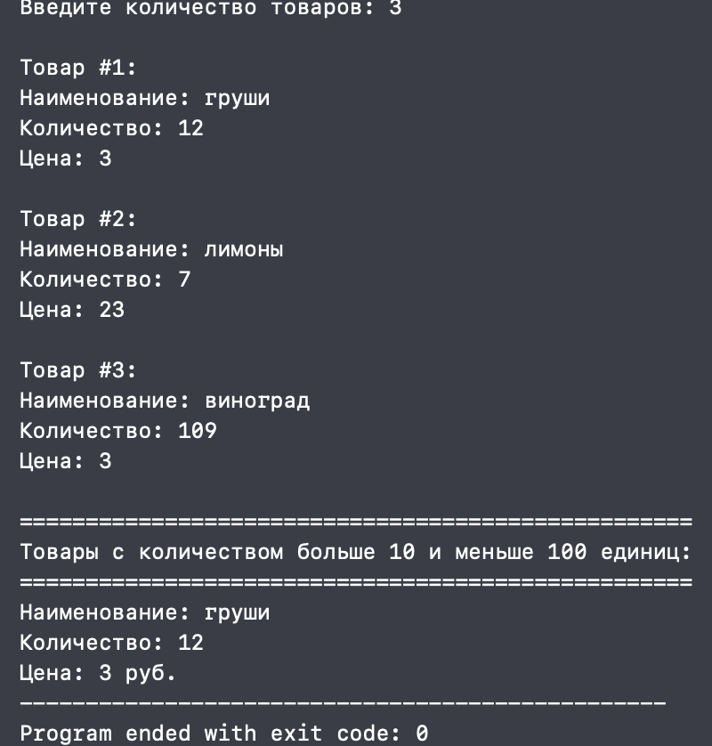
Рисунок 16 – Результат выполнения задачи B

В ходе практических заданий были успешно освоены ключевые операции: от объявления и заполнения структур до организации сложных коллекций данных в виде массивов структур. Применение структур продемонстрировало значительное улучшение в организации кода: программы становятся более понятными, а данные – лучше организованными, что упрощает их передачу в функции и модификацию.
Структуры заложили фундамент для понимания более сложных концепций абстракции данных, таких как классы в объектно-ориентированном программировании. Полученные навыки эффективного структурирования информации являются необходимым условием для разработки сложного, модульного и легко поддерживаемого программного обеспечения, работающего со сложными наборами данных.

9.ПРОГРАММИРОВАНИЕ С ИСПОЛЬЗОВАНИЕМ ФАЙЛОВ
Цели работы:
- изучить принципы организации долговременного хранения данных с использованием файлов;
- освоить базовые операции с файлами: открытие, закрытие, чтение, запись, позиционирование в зависимости от режима доступа (чтение, запись, добавление);
- сформировать навыки работы с файлами разных типов: текстовые (построчное чтение/запись) и бинарные (побайтовое чтение/запись структур).

Задача А. Создать бинарный файл, записать в него десять действительных чисел и закрыть файл. Открыть файл для чтения, прочитать записанные данные и выполнить задание. Результат вывести на экран и в текстовый файл. Закрыть все открытые файлы: выяснить, имеются ли отрицательные числа, значение которых по модулю больше среднего значения всех чисел.

Код:
#include <iostream>
#include <fstream>
#include <cmath
using namespace std;
int main() {
const char* binFile = "data.bin";
const char* txtFile = "result.txt";
const int N = 10;
double numbers[N];
cout << "Введите " << N << " чисел:\n";
for (int i = 0; i < N; ++i) {
cin >> numbers[i];
}
ofstream binOut(binFile, ios::binary);
binOut.write((char*)numbers, sizeof(numbers));
binOut.close();
double readNumbers[N];
ifstream binIn(binFile, ios::binary);
binIn.read((char*)readNumbers, sizeof(readNumbers));
binIn.close();

double sum = 0;
for (int i = 0; i < N; ++i) {
sum += readNumbers[i];
}
double avg = sum / N;
bool found = false;
for (int i = 0; i < N; ++i) {
if (readNumbers[i] < 0 && fabs(readNumbers[i]) > avg) {
found = true;
break;
}
}
ofstream txtOut(txtFile);
txtOut << "Среднее значение: " << avg << "\n";
txtOut << "Есть ли отрицательные числа с |x| > среднего: " << (found ? "Да" : "Нет") << "\n";
txtOut.close();
cout << "Среднее значение: " << avg << "\n";
cout << "Есть ли отрицательные числа с |x| > среднего: " << (found ? "Да" : "Нет") << "\n";
return 0;
}

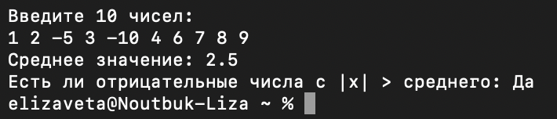
Рисунок 17 – Результат выполнения задачи А

Задача В. Написать набор функций для выполнения следующих задач: создание бинарного файла; запись данных в файл; открытие файла и чтение из него данных; вывод результата на экран; вывод результата в текстовый файл. Для вызова необходимых функций использовать меню. Задание взять из соответствующего варианта лабораторной работы Nº8: имеется список товаров, хранящихся на складе. Каждый элемент иска содержит следующую информацию: наименование, количество, цена. вести в алфавитном порядке информацию о товарах, количество которых на складе больше 10 и меньше 100 шт.

Код:
#include <iostream>
#include <vector>
#include <algorithm>
using namespace std;
struct Product {
string name;
int quantity;
double price;
};
bool quantityFilter(const Product& p) {
return p.quantity > 10 && p.quantity < 100;
}
bool nameCompare(const Product& a, const Product& b) {
return a.name < b.name;
}

int main() {
int n;
cout << "Введите количество товаров: ";
cin >> n;
vector<Product> products(n);
for (int i = 0; i < n; ++i) {
cout << "Товар #" << i + 1 << ":\n";
cout << "Наименование: ";
cin >> products[i].name;
cout << "Количество: ";
cin >> products[i].quantity;
cout << "Цена: ";
cin >> products[i].price;
}
vector<Product> filtered;
for (const auto& p : products) {
if (quantityFilter(p)) {
filtered.push_back(p);
}
}
sort(filtered.begin(), filtered.end(), nameCompare);
cout << "\nТовары с количеством от 11 до 99, отсортированные по алфавиту:\n";
for (const auto& p : filtered) {
cout << p.name << " — " << p.quantity << " шт., " << p.price << " руб.\n";
}
return 0;
}

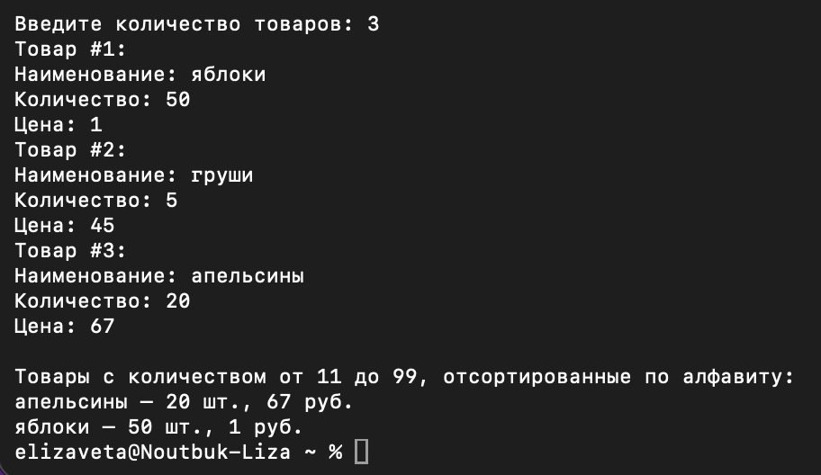
Рисунок 18 – Результат выполнения задачи B

В ходе работы были изучены фундаментальные принципы и методы программирования с использованием файлов. Файлы были рассмотрены как основной механизм для обеспечения персистентности данных, позволяющий программам сохранять информацию между сеансами работы и обмениваться данными с другими программами.
Практические задания позволили закрепить навыки выполнения полного цикла операций с файлами – от их открытия и проверки до корректного закрытия. Была подтверждена ключевая роль надежных механизмов исключений и валидации данных для создания устойчивых промышленных программных решений, способных корректно функционировать в условиях внештатных ситуаций, таких как отсутствие файлов, недостаток прав доступа или повреждение носителя информации. Были отработаны различные сценарии: чтение конфигурационных и текстовых данных, построчная обработка, а также работа с бинарными файлами для эффективного хранения структурированной информации. Особое внимание было уделено важности обработки ошибок ввода-вывода для создания надёжных программ, устойчивых к внешним исключительным ситуациям.

ЗАКЛЮЧЕНИЕ
В ходе выполнения лабораторных работ были последовательно изучены и практически освоены фундаментальные концепции и техники программирования, составляющие основу императивного и процедурного подхода к разработке программного обеспечения.
Работы начались с анализа и реализации базовых алгоритмических конструкций: линейных, разветвляющихся и циклических. Это позволило сформировать первичные навыки логического мышления и понимания потока выполнения программы. Последующее освоение одномерных и двумерных массивов закрепило умение работать с структурированными наборами данных, что является критически важным для решения широкого круга вычислительных задач.
Дальнейший прогресс был связан с переходом к модульной организации кода через использование функций, что способствовало развитию навыков абстракции, декомпозиции сложных задач и написания повторно используемого кода. Практика работы со строками и структурами данных (struct) углубила понимание методов представления и обработки как текстовой, так и сложноорганизованной информации, моделирующей объекты реального мира.
Кульминацией практикума стало программирование с использованием файлов, которое интегрировало полученные знания для реализации полноценных программ, способных к долговременному хранению, загрузке и обработке данных между сеансами работы.
Таким образом, пройденный цикл лабораторных работ обеспечил формирование целостного и системного представления о процессе разработки программ — от постановки задачи и выбора алгоритма до реализации с использованием соответствующих структур данных и организации взаимодействия с внешними ресурсами. Приобретённые компетенции создают прочную основу для перехода к изучению более сложных парадигм, таких как объектно-ориентированное программирование, и для решения прикладных задач в различных предметных областях.

СПИСОК ИСПОЛЬЗОВАННЫХ ИСТОЧНИКОВ
[1] Навроцкий А.А. Основы алгоритмизации и программирования в
среде Visual C++ / А.А. Навроцкий. - Минск: БГУИР, 2014. - 160с.
[2] Васильев А.Н. Программирование на C++ в примерах и задачах /
А.H.Васильев. - Москва : Издательство "Э", 2017. - 368с.
[3] Бусько В.Л. Основы алгоритмизации и программирования /
В.Л.Бусько, А.Г.Корбит, Т.М.Кривоносова. - Минск : БГУИР, 2004. - 103с.

